Testul 9
Subiectul I
----------------------------------------------------------------------------------------------------------------
- Dintre numerele 2022, 2023, 2024 și 2025, numărul divizibil cu 3 este:
  - 2022
  - 2023
  - 2024
  - 2025
Răspuns corect: d.
Explicație:
Un număr este divizibil cu 3 dacă suma cifrelor sale se împarte excat la 3.

----------------------------------------------------------------------------------------------------------------
- Dacă $\frac{20}{100}·x=5$, atunci x este egal cu:
  - 20
  - 25
  - 50
  - 100
Răspuns corect: b.
$\frac{20}{100}·x=5$
Explicație:
$$\frac{20}{100}·\frac{x}{1}=\frac{5}{1} 20x=500x=25$$
$\frac{20}{100} \cdot \frac{x}{1} = \frac{5}{1} \Rightarrow 20x = 500 \Rightarrow x = 25$
----------------------------------------------------------------------------------------------------------------
- Numărul a este un element din mulțimea {-5, -2, 2, 8}. Cea mai mică valoare pe care o poate avea expresia |2+a|este egală cu:
  - 0
  - 3
  - 4
  - 10
Răspuns corect: a.
Explicație:
|2-5|=3 |2+2|=4
|2-2|=0 |2+8|=10

----------------------------------------------------------------------------------------------------------------
- Fracția $\frac{3}{5}$ este echivalentă cu:
  - $\frac{5}{3}$
  - $\frac{6}{15}$
  - $\frac{9}{15}$
  - $\frac{8}{6}$
Răspuns corect: c.
$\frac{3}{5}$
Explicație:
Se amplifică fracția data cu 3.

----------------------------------------------------------------------------------------------------------------
- Media geometrică a numerelor $4\sqrt{3}$ și $3\sqrt{3}$ este egală cu:
  - $2\sqrt{3}$
  - 6
  - 12
  - $12\sqrt{3}$
Răspuns corect: b.
$4\sqrt{3}$ $3\sqrt{3}$
Explicație:
$$mg=\sqrt{4\sqrt{3}·3\sqrt{3}}=\sqrt{12\sqrt{9}}=\sqrt{36}=6$$

$mg =\sqrt{4\sqrt{3} \cdot 3\sqrt{3}}$
$mg=\sqrt{12\sqrt{9}}$
$mg=\sqrt{36} = 6$

----------------------------------------------------------------------------------------------------------------
- În tabelul următor sunt înregistrate punctajele obținute de elevii unei clase la un test. Media aritmetică a punctajelor obținute de elevii participanți la test este:
Punctaj | 40 | 50 | 60 | 70 | 80 | 90 | 100
Număr de elevi | 3 | 4 | 5 | 2 | 3 | 2 | 1

  - 64
  - 70
  - 75
  - 80
Răspuns corect: a.
Explicație:
Număr total de elevi:
3+4+5+2+3+2+1=20

Punctajul total:
3·40+4·50+5·60+2·70+3·80+2·90+1·100=1280

----------------------------------------------------------------------------------------------------------------

Subiectul al II-lea
----------------------------------------------------------------------------------------------------------------

- Se consideră punctele A(2,2) și B(4,2), reprezentate într-un sistem de axe ortogonale xOy . Coordonatele punctului de intersecție a mediatoarei segmentului AB cu axa OX sunt:

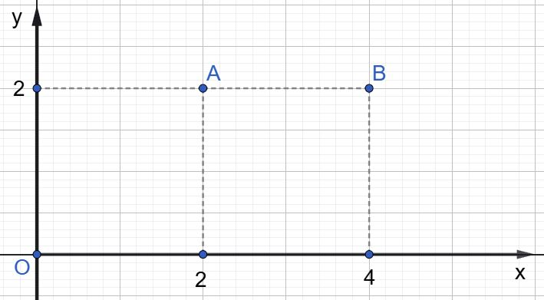
  - (3,2)
  - (2,3)
  - (3,0)
  - (0,3)
Răspuns corect: c.
Explicație:
Mediatoarea este perpendiculara dusă prin mijlocul unui segment.

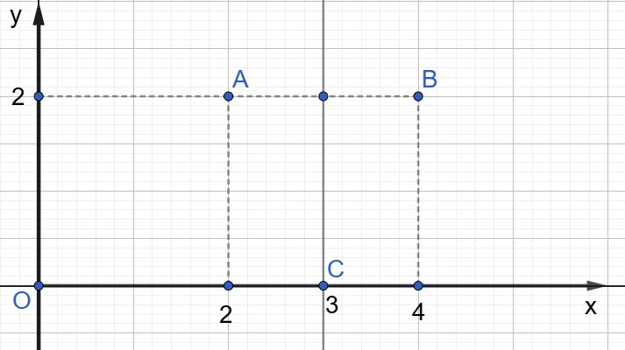

----------------------------------------------------------------------------------------------------------------
- În figura de mai jos sunt reprezentate două unghiuri adiacente complementare astfel încât măsura unui unghiului ascuțit să fie 50˚. Care dintre următoarele valori reprezintă măsura celuilalt unghi?

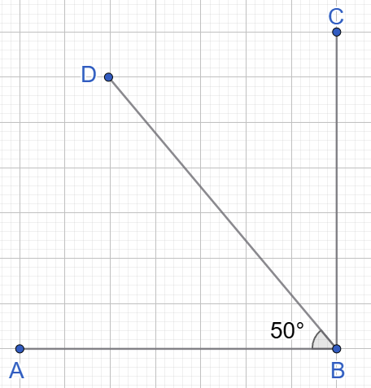
  - 30°
  - 45°
  - 60°
  - 40°
Răspuns corect: d.
Explicație:
Unghiurile complementare au suma măsurilor de 90˚

----------------------------------------------------------------------------------------------------------------

- În figura de mai jos este reprezentat triunghiul isoscel ABC cu baza BC . Punctul D este mijlocul segmentului BC, unghiul B are măsura de 30˚, iar AD=5cm. Lungimea segmentului AB este egal cu:
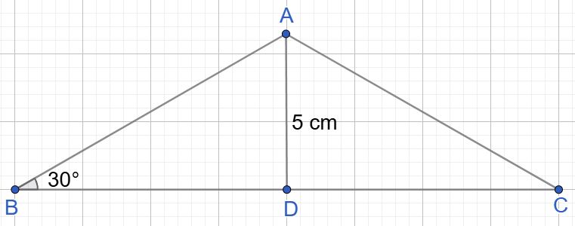

  - 5 cm
  - 10 cm
  - 15 cm
  - 20 cm
Răspuns corect: b.
Explicație:
△ABC este isoscel, D mijlocul lui BC AD mediană, înălțime și bisectoare
△ABD este dreptunghic
Teorema 30-60-90: cateta opusă unghiului de 30˚ este jumătate din ipotenuză
AB=2·AD=10 cm

----------------------------------------------------------------------------------------------------------------

- Se consideră rombul ABCD. Punctul de intersecție al diagonalelor AC și BD este O. Perimetrul rombului este egal cu 20 cm, iar distanța de la punctul B la dreapta AD este egală cu 4cm . Aria suprafeței triunghiului AOD este egală cu:
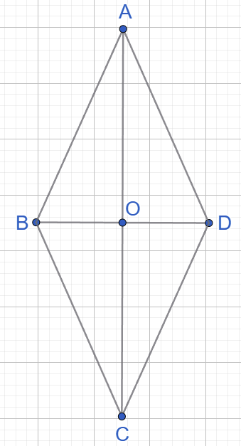
  - 80 cm²
  - 20 cm²
  - 10 cm²
  - 5 cm²
Răspuns corect: d.

Explicație:
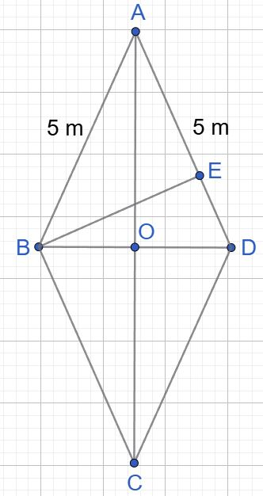
PABCD=20 cm AB=5 cm
Fie BE⊥AD
$A_{ABD}=\frac{BE·AD}{2}=10$cm²
$A_{AOD}=\frac{A_{ABD}}{2}=5$ cm²
$P_{ABCD}=20 cm$ $âRightarrow$ $AB=5$ cm

$A_{ABD} = \frac{BE \cdot AD}{2} = 10\, \text{cm}^2$
$A_{AOD} = \frac{A_{ABD}}{2} = 5\, \text{cm}^2$

----------------------------------------------------------------------------------------------------------------
- În figura figura de mai jos punctele A şi B sunt diametral opuse pe cercul de centru O. Punctul C aparține cercului dat astfel încât AC=R. Se cunoaște $BC=4\sqrt{3}$ cm. Aria triunghiului BOC este egală cu:
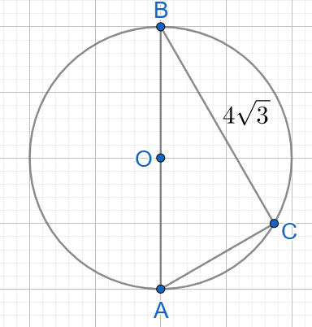

$BC = 4\sqrt{3}$

  - $2\sqrt{3}$ cm²
  - $8\sqrt{3}$ cm²
  - $4\sqrt{3}$ cm²
  - $16\sqrt{3}$ cm²
Răspuns corect: c.
$4\sqrt{3}$
Explicație:
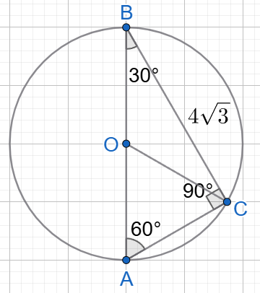
AC=AO=CO=R △AOC echilateral
∠C este unghi pe cerc (are măsura egală cu jumătatea arcului pe care îl deschide)
$$\hat{C}=90˚ \hat{B}=30˚$$
Se aplică teorema lui Pitagora în △ABC
$${AC}^{2}+{BC}^{2}={AB}^{2}$$
$$R^{2}+48={4R}^{2}$$
$${3R}^{2}=48$$
$$R=4$$
$A_{ABC}=\frac{AC·BC}{2}=\frac{4·4\sqrt{3}}{2}=8\sqrt{3}$cm²
$A_{BOC}=\frac{A_{ABC}}{2}=4\sqrt{3}$ cm²

$\Rightarrow$
$\widehat{C} = 90^\circ \Rightarrow \widehat{B} = 30^\circ$

$AC^2 + BC^2 = AB^2$
$R^2 + 48 = (4R)^2$
$(3R)^2 = 48$ \Rightarrow R = 4 $ cm
$A_{ABC} = \frac{AC \cdot BC}{2} = \frac{4 \cdot 4\sqrt{3}}{2} = 8\sqrt{3}$ $cm^2$
$A_{BOC} = \frac{A_{ABC}}{2} = 8\sqrt{3} $ $cm^2$

----------------------------------------------------------------------------------------------------------------
- Un elev are la dispoziție 125 cubulețe cu muchia de 4 cm, pe care le lipește obținând un cub mai mare. Volumul total al cubului nou format este egal cu:
  - 8 litri
  - 20 litri
  - 125 litri
  - 500 litri
Răspuns corect: a.
Explicație:
V_{cubulet}=l³
V_{cubulet}=64 cm³
V_{cub}= 64·125=8000 cm³
1 litru = 1 dm³ = 1000 cm³
V_{cub}= 8 litri

$V_{cubulet} = l^3$
$V_{cubulet} = 64 cm^3$
$V_{cub} = 64·125=8000 cm^3$
$1 l = 1 dm^3 = 1000 cm^3$
$ V_{cub} = 8 litri$

